профессор Сабылинский А.В.

Лабораторная работа 2 – 2(H)
ОПРЕДЕЛЕНИЕ ОТНОШЕНИЯ ТЕПЛОЁМКОСТЕЙ ВОЗДУХА ПРИ ПОСТОЯННОМ ДАВЛЕНИИ И ОБЪЁМЕ МЕТОДОМ КЛЕМАНА-ДЕЗОРМА

Студент:_________________________________________________________________ группа:__________________

Допуск_________________________________Выполнение_______________________Защита__________________
Цель работы: определение отношения теплоемкостей 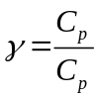 методом Клемана-Дезорма.
Приборы и материалы: экспериментальная установка ФПТ1-6

Краткие теоретические сведения

- Термодинамика идеального газа.
Согласно первому закону термодинамики количество теплоты 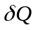, сообщенное системе, расходуется на увеличение её внутренней энергии 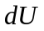 и на совершение системой работы против внешних сил
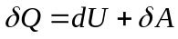. (1)
Отличия в записи бесконечно малых величин теплоты 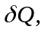, изменения внутренней энергии 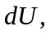 и работы 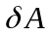 имеют отнюдь не формальный характер, а выражают глубокие физические различия этих величин. Количество тепла и работа зависят не только от начального и конечного состояний тела, но и от процесса, в котором происходило изменение состояния тела. По этой причине никак нельзя говорить о «количестве тепла, заключенном в теле» и рассматривать тепловой эффект процесса как разность этих количеств в конечном и начальном состояниях. Бессмысленность такого понятия в особенности наглядно проявляется при круговом процессе, когда тело возвращается в исходное состояние, между тем как общее количество поглощенного (или выделенного) тепла отнюдь не равно нулю. Лишь внутренняя энергия  является, как говорят, однозначной функцией состояния: в каждом определенном состоянии тело обладает определенной энергией. Поэтому и полное изменение энергии тела при процессе является величиной, зависящей лишь от конечного и начального состояния. Разделение же этого изменения на количество тепла и работу неоднозначно и зависит от способа перехода из начального в конечное состояние. В частности, при круговом процессе полное изменение энергии равно нулю, а поглощенное телом количество тепла Q и произведенная им работа А отличны от нуля и связаны друг с другом равенством Q=A. Математической записью этого вывода является тождество
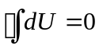,
которое является необходимым и достаточным условием для того, чтобы выражение представляло собой полный дифференциал. Ни работа, ни теплота не являются функциями состояния и поэтому и не являются полными дифференциалами.
Удельной теплоёмкостью вещества называется физическая величина, равная количеству теплоты, которую необходимо сообщить единице массы вещества для увеличения ее температуры на один Кельвин
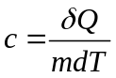 (2)
Молярной теплоемкостью вещества называется физическая величина, равная количеству теплоты, которую необходимо сообщить одному молю вещества для увеличения его температуры на один Кельвин
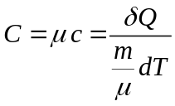 (3)
где - масса,  - молярная масса вещества
Значение теплоемкости газов зависит от условий их нагревания.
Увеличение внутренней энергии идеального газа в случае изменения его температуры на 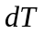
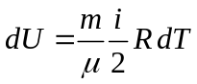 (4)
здесь = 8,31 Дж/ (мольК) - универсальная газовая постоянная, - число степеней свободы молекулы, под которым подразумевается число независимых координат, определяющих положение молекулы в пространстве - оно равно
сумме числа поступательных, вращательных и удвоенного числа колебательных степеней свободы молекулы
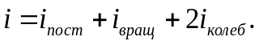
Независимо от общего числа степеней свободы молекул три степени свободы всегда поступательные. Ни одна из поступательных степеней свободы не имеет преимущества перед другими, поэтому на каждую из них приходится в среднем одинаковая энергия, равная
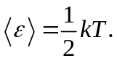
В классической статистической физике выводится закон Больцмана о равномерном распределении энергии по степеням свободы молекул: для статистической системы, находящейся в состоянии термодинамического равновесия, на каждую поступательную и вращательную степени свободы приходится в среднем кинетическая энергия kT/2, а на каждую колебательную степень свободы — в среднем энергия kT. Колебательная степень обладает вдвое большей энергией потому, что на нее приходится не только кинетическая энергия (как в случае поступательного и вращательного движений), но и потенциальная энергия, причем средние значения кинетической и потенциальной энергий одинаковы.
При изменении объема на бесконечно малую величину 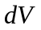 система совершает работу
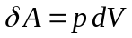 (5)
Если газ нагревать при постоянном объеме 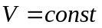, то 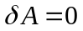 и согласно с (3) все полученное газом количество теплоты расходуется только на увеличение его внутренней энергии 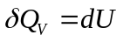и, учитывая (4), молярная теплоемкость идеального газа при постоянном объеме определяется соотношением
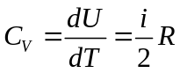 (6)
Если газ нагревать при постоянном давлении 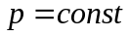, то полученное газом количество теплоты расходуется на увеличение внутренней энергии и выполнение работы :
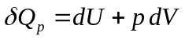
Тогда молярная теплоемкость идеального газа при постоянном давлении
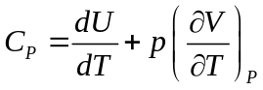 (7)
Используя уравнение состояния идеального газа (уравнение Клапейрона-Менделеева)
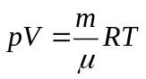
после преобразований 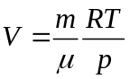; 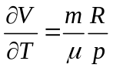 и 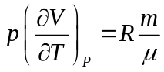
получим уравнение Майера
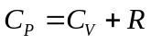 (8)
После подстановки в него (6) получим
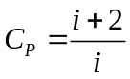
Адиабатным называется процесс, протекающий без теплообмена с окружающей средой, 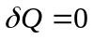. На практике он может быть осуществлен в системе, окруженной теплоизоляционной оболочкой. Адиабатным можно считать быстропротекающий процесс, при котором система не успевает вступить в теплообмен с окружающей средой. Первый закон термодинамики для адиабатного процесса имеет вид
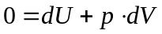
или с учетом (4)-(6)
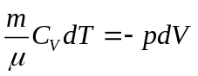 (9)
Продифференцировав уравнение Клапейрона - Менделеева
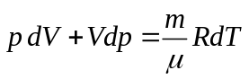,
находим
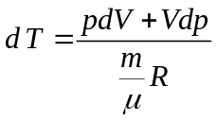
Подставляя в формулу (9), получим
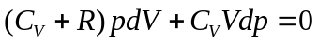
Учитывая соотношения (8) и (9), получим
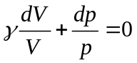
где - показатель адиабаты определяется как
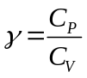 (10)
Решение написанного дифференциального уравнения имеет вид
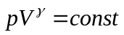 (11)
Уравнение (11) называется уравнением адиабаты (или уравнением Пуассона). С помощью уравнения Клапейрона - Менделеева можно уравнение Пуассона записать в виде связи между другими параметрами состояния газа в адиабатном процессе:
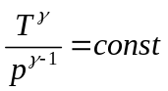 (11´´)
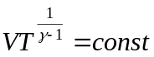 (11´´)

- Метод определения показателя адиабаты.

Метод определения показателя адиабаты, предложенный Клеманом и Дезормом, основывается на изучении параметров газа, переходящего из одного состояния в другое двумя последовательными процессами - адиабатным и изохорным. Эти процессы на диаграмме 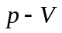 (рис.1) изображены кривыми соответственно 1-2 и 2-3. Если в баллон, соединенный с открытым водяным манометром, накачать воздух и подождать до установления теплового равновесия с окружающей средой, то в этом начальном состоянии 1 газ имеет параметры 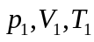, причем температура газа в баллоне равна температуре окружающей среды 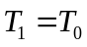, а давление 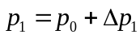 немного больше атмосферного.
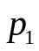
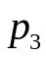
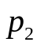
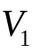
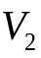
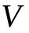
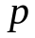
Если теперь на короткое время соединить баллон с атмосферой, то произойдет адиабатное расширение воздуха. При этом воздух в баллоне перейдет в состояние 2 и его давление понизится до атмосферного 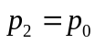. Обратите внимание, что на рис.1 состоянию 1 соответствует только та часть воздуха, которая в состоянии 2 осталась в баллоне, заняв объём 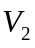. При этом его температура понизится до 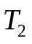.
Рис. 1 Процессы изменения состояния газа во время проведения опыта
Поскольку процесс 1 - 2 - адиабатный, к нему можно применить уравнение Пуассона (11´):
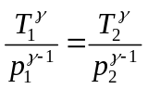
Отсюда
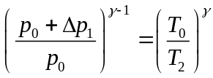
В дальнейшем охлажденный из-за адиабатного расширения воздух в баллоне будет нагреваться (процесс 2-3) до температуры окружающей среды 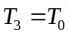 при постоянном объеме 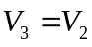. При этом давление в баллоне возрастает до 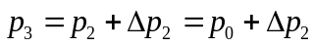. Поскольку процесс 2-3 - изохорный, к нему можно применить закон Шарля:
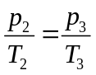
отсюда
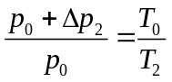 (13)
Из уравнений (12) и (13) получим:
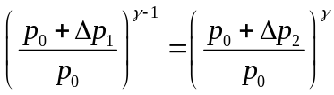
Прологарифмируем:
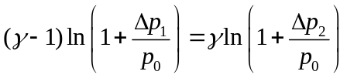
Поскольку избыточные давления 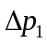 и 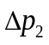 очень малы по сравнению с атмосферным давлением 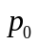 и учитывая, что при 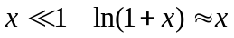, будем иметь:
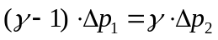
откуда
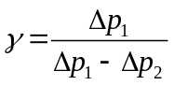 (14)
Избыточные давления и 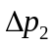 измеряют с помощью U-образного манометра по разности уровней жидкости с плотностью :
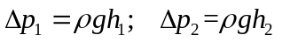 (15)
Из (14) и (15) получим расчетную формулу для определения :
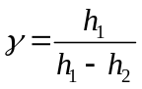 (16)

Экспериментальная установка
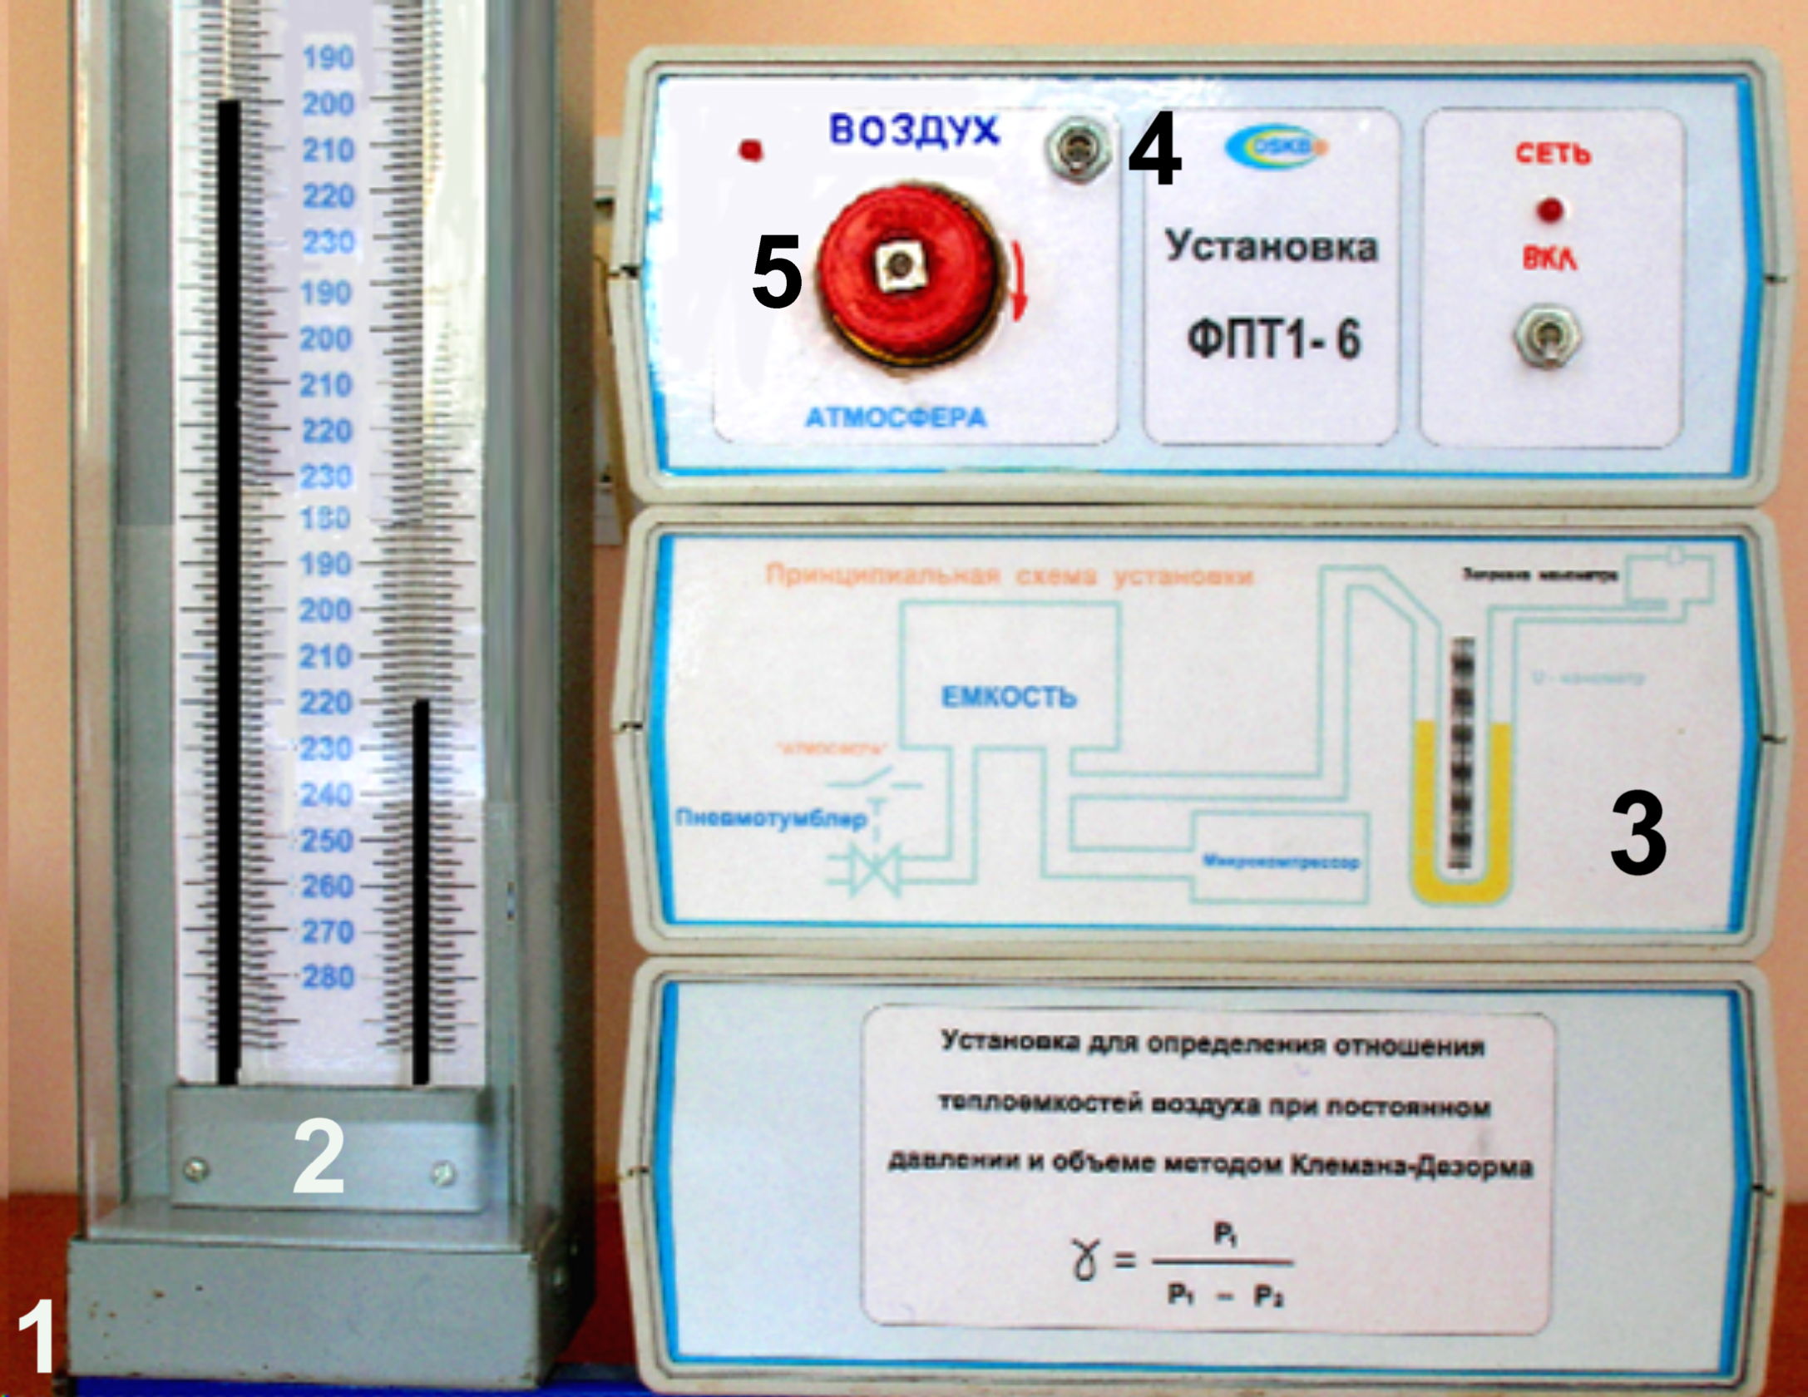

Рис. 2
Для определения отношения теплоемкостей воздуха предназначена экспериментальная установка ФПТ1-6, общий вид которой показан на рисунке 2.

Установка размещена на стойке 1 и состоит из стеклянной колбы, соединенной с открытым водяным манометром 2. Воздух нагнетается в колбу микрокомпрессором, размещенным в блоке рабочего элемента 3. Микрокомпрессор включается тумблером "Воздух", установленным на передней панели блока приборов 4. Тумблер "Атмосфера" 5 , расположенный на панели блока рабочего элемента, в положении "Открыто" позволяет соединять колбу с атмосферой.

Порядок выполнения работы
1. Включите установку тумблером «Сеть». Включите тумблер «ВОЗДУХ» и накачайте в трубку воздух дo тех пор, пока разность уровней в столбах водяного манометра достигнет приблизительно 200 - 250 мм и выключите тумблер «ВОЗДУХ». При этом воздух в трубке слегка нагреется (так как процесс происходил адиабатный). За счёт теплообмена с окружающей средой температура воздуха в трубке начнёт уменьшаться ( при этом разность уровней воды в манометре так же будет уменьшаться). Спустя 2-3 мин температура воздуха в трубке сравняется с комнатной (при этом разность уровней воды в манометре изменяться перестанет и избыточное давление станет равным 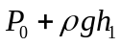 ,то есть пропорциональным h₁ ). Запишите величину h₁ в таблицу 1.
2. Поверните до щелчка по часовой стрелке клапан «АТМОСФЕРА». При этом часть воздуха из трубки выйдет наружу и так как процесс расширения газа будет опять адиабатным, температура воздуха в трубке станет ниже температуры окружающей среды. Через некоторое время температура воздуха в трубке опять станет равной комнатной (при этом разность уровней воды в манометре изменяться перестанет), избыточное давление увеличится и станет равным 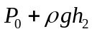, то есть пропорциональным h₂). Запишите величину h₂ в таблицу 1.
3. Опыт проделайте 5 раз, при этом величину h₁ уменьшайте каждый раз приблизительно на 15 - 20 мм. Полученные результаты h₁ и h₂ занесите в таблицу 1.
Таблица 1
№  пп | 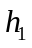  мм.вод.ст. | 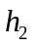  мм.вод.ст. |  |  | 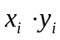 | 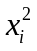 |  | 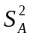 |  | 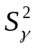
1
2
3
4
5
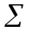

- Выключите установку тумблером «СЕТЬ».

Обработка результатов измерения

Показатель адиабаты определяется с помощью метода наименьших квадратов.
Из равенства (16) выразим
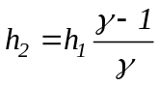
Введём следующие обозначения:
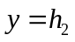, 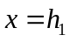, 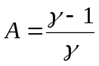.
В результате получим линейную зависимость
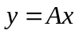,
где параметр определяется из условия минимума остаточной суммы наименьших квадратов (см. лабораторную работу 0-1) и равен
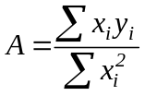
Дисперсия параметра вычисляется по формуле:
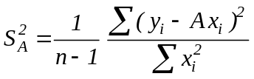
Затем рассчитайте величину среднего значения и дисперсию 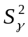 по формулам:
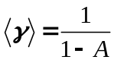 и 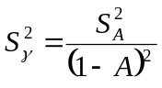.
Найдите среднеквадратичное отклонение по формуле 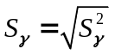.
Окончательный ответ запишите в виде: 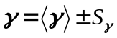.
Сравните полученный результат с теоретическим, который рассчитайте по формуле:
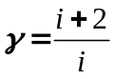,
где - число степеней свободы для воздуха (воздух состоит в основном из двухатомных газов и для него 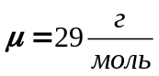) и сделайте соответствующий вывод.
Рассчитайте относительную погрешность измерения по формуле 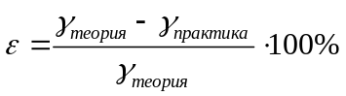 и сделайте соответствующий вывод

Контрольные вопросы

- Какие изопроцессы вы знаете и каким законам они подчиняются? Нарисуйте графики этих процессов.
- Сформулируйте и запишите первый закон термодинамики.
- Примените первый закон термодинамики к различным изопроцессам идеальных газов.
- Дайте определение удельной и молярной теплоемкости. В каких единицах СИ они измеряются?
- В чем особенности теплоемкости газа? Выведите формулу для молярных теплоемкостей 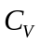 и 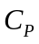
идеального газа.
- Дайте определение числа степеней свободы молекулы. Чему равна величина для 1-, 2-, 3- и многоатомного
идеальных газов?
- Как связаны молярные теплоемкостей и идеального газа с числом степеней свободы.
- Какой процесс называется адиабатным? Выведите уравнение Пуассона.
- Рассчитайте теоретическое значение показателя адиабаты для 1-, 2- и 3-атомного идеального газа.
- В чем заключается метод Клемана и Дезорма для определения отношения 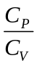?
- Изобразите на диаграмме и объясните рабочий цикл экспериментальной установки, начиная не с
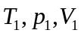, а с 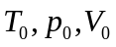.
- Выведите расчетную формулу для определения .
- Как и почему изменяется температура газа в колбе при проведении опыта?

